**暨南大学本科实验报告专用纸**

课程名称 高级语言程序设计实验 成绩评定

实验项目名称 第一次上机编写程序 指导教师 张鑫源

实验项目编号 128 实验项目类型 编程实验 实验地点 家

学生姓名 刘煜昕 学号 2019054615

学院 智能科学与工程学院 专业 信息安全

实验时间 2020 年 3 月 4 日 上 午 温度 ℃湿度

1. **实验目的**

**第一次上机实验，使用visual studio编写程序，熟悉visual studio的操作和用法编写一些简单的小程序**

1. **实验内容和要求**

**内容1.设计一个程序比较三个数字中的最大值**

**2.在屏幕上输出 Hello world! 的字样**

**要求：根据任务正确编写有效可执行的程序**

1. **主要仪器设备**

**仪器：**计算机

**实验环境：visual studio2019**

1. **源程序**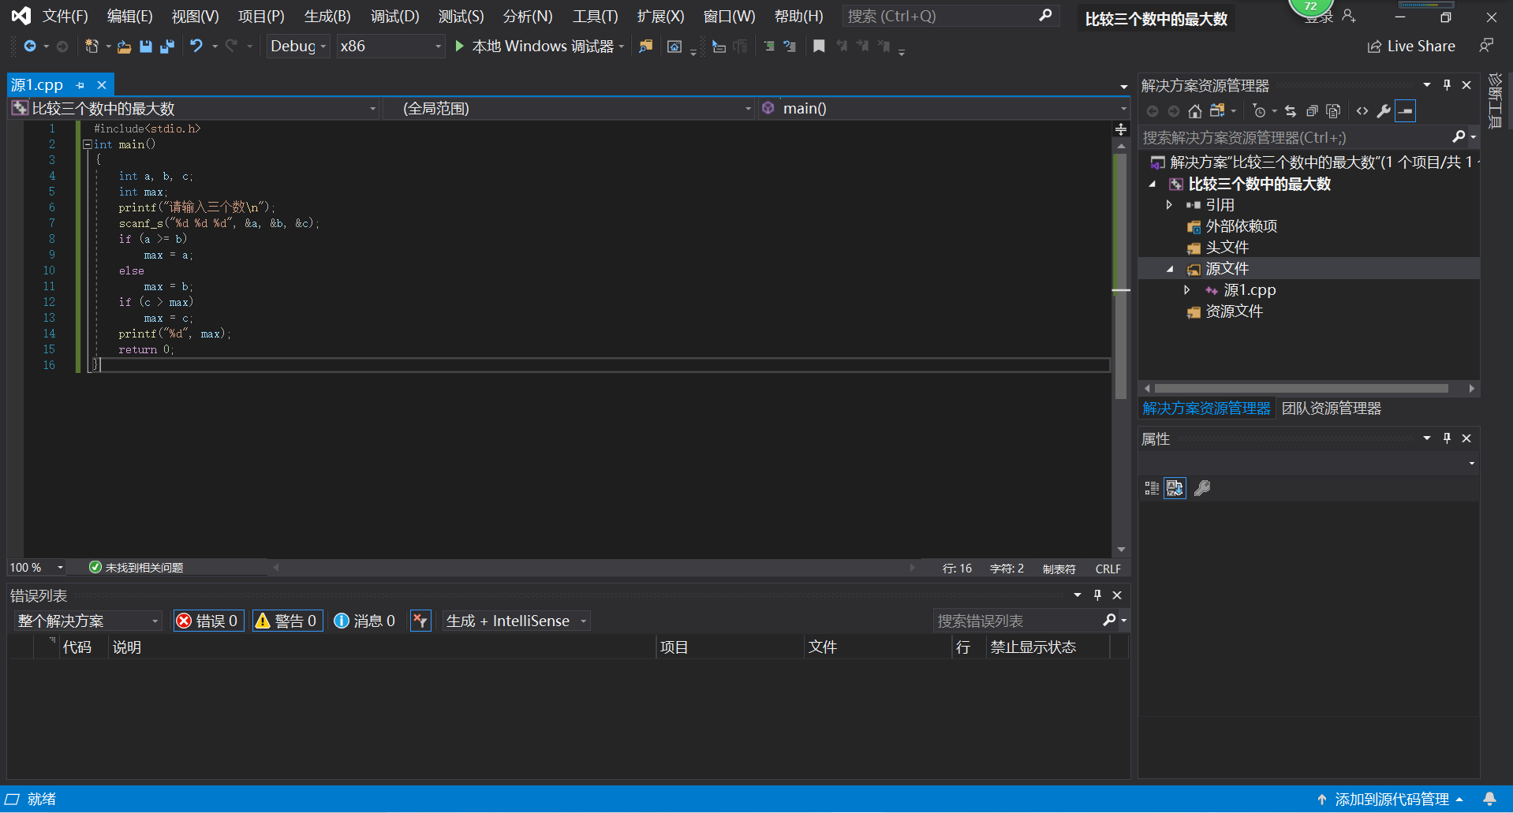

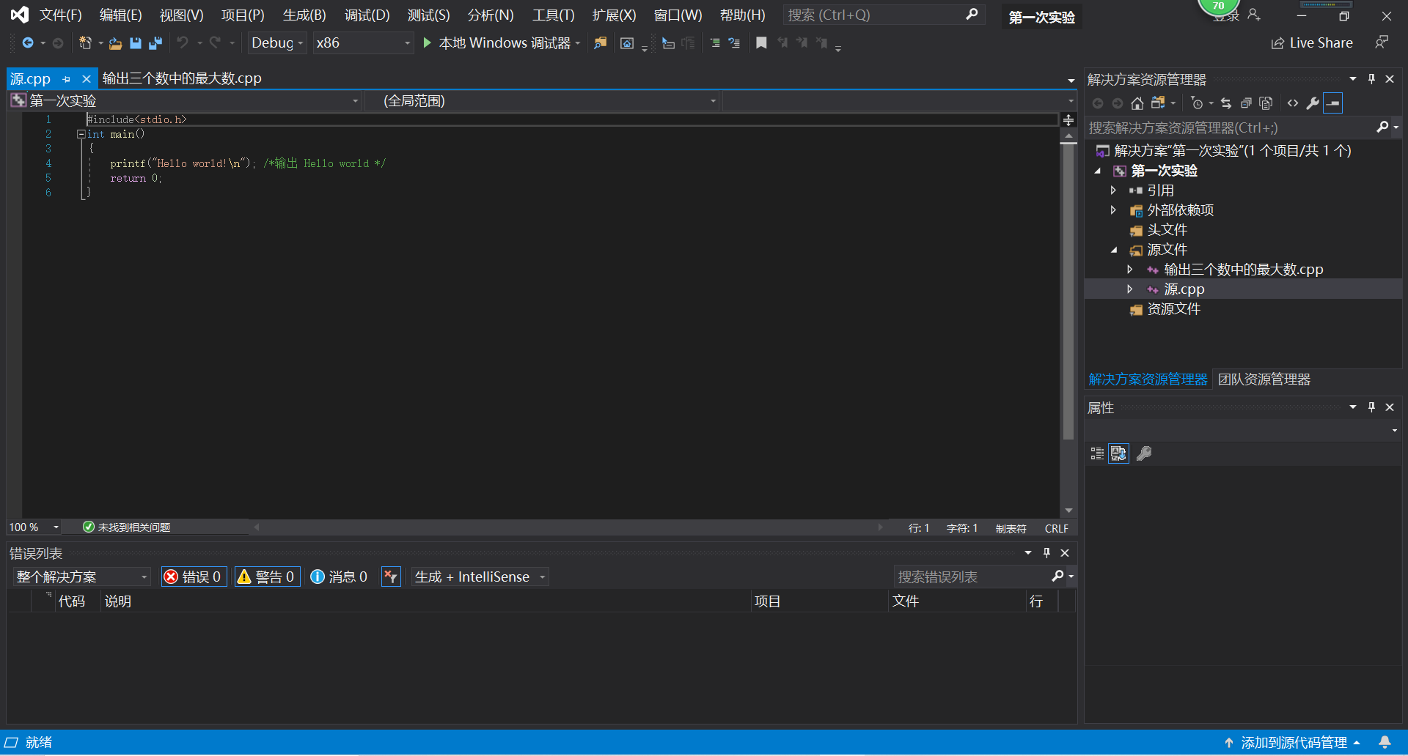

1. }**实验步骤与调试**

**在编写第二个程序时进行调试的过程中出现了两个错误：**

1. 输入scanf("%d %d %d", &a, &b, &c);时报错
2. 程序编写完毕后显示对一个变量进行了多次赋值

解决措施

1. 将该语句中的scanf修改为scanf_s
2. 在检查后，对 a,b,c,max 三个变量进行了重新赋值
3. **实验结果与分析**

**结果**1.运行程序后任意输入三个数字，程序会输出三个数字中的最大值。

2.运行程序后会自动输出一个字符串Hello world!

**分析** 1. 在编写程序的过程中要注意字母大小写的规范使用。

2.每个语句后面都应该添加 ；

1. 程序编写的过程中要仔细认真，多进行检查，调试运行的时候尝试根据程序的报错对程序进行修正和完善
2. 同一个运行结果可以有不同的编写方式，应该多进行尝试，灵活运用，找出最简明有效的编写方式。

**暨南大学本科实验报告专用纸(附页)**